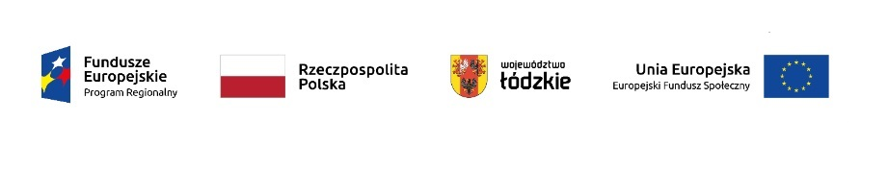

Projekt nr RPLD.10.03.02-10-0004/20 pn. „Zdrowy promyk. Projekt dla wdrożenia Programu profilaktyki nowotworów skóry ze szczególnym uwzględnieniem czerniaka złośliwego dla mieszkańców województwa łódzkiego” dofinansowany ze środków Unii Europejskiej z Europejskiego Funduszu Społecznego w ramach Regionalnego Programu Operacyjnego Województwa Łódzkiego na lata 2014-2020

HARMONOGRAM REALIZACJI

Wnioskodawca: Samodzielny Publiczny Zakład Opieki Zdrowotnej w Rawie Mazowieckiej

Okres realizacji: 01.06.2021 – 31.05.2023

Do końca 2021r. badania znamion dermatoskopem/ wideodermatoskopem dla uczestników projektu będą się odbywać się w pracowni chirurgicznej u chirurga onkologa w SP ZOZ Rawa Mazowiecka Szpital św. Ducha, ul. Warszawska 14 w dniach 25.11., 02.12., 28.12., od godz. 13⁰⁰ do 18⁰⁰ oraz w soboty. Od 2022r w co II czwartek w godz. 13⁰⁰ -18⁰⁰
Prosimy o umawianie się na badania w Biurze Projektów w dni robocze w godz. 7³⁰ – 15⁰⁰ , tel. 729 059 508 lub e-mailowo ue@szpitalrawa.pl, projekty@szpitalrawa.pl

W ramach projektu przewiduje się objęcie wsparciem 850 osób w wieku aktywności zawodowej, w szczególności osób powyżej 50 roku życia, kwalifikujących się do objęcia programami profilaktycznymi, zamieszkujących województwo łódzkie, które spełniają następujące kryteria formalne:

- Osoby w wieku 40 – 64 lat, które stwierdzą potrzebę badania skóry
- Osoby w wieku 18 – 39 lat, mogą wziąć udział w projekcie po przeprowadzeniu badania kwalifikującego przez lekarza POZ, w przypadku dużej liczby znamion, występowania czynników ryzyka (m.in. nowotwory skóry u bliskich krewnych, jasna karnacja, rude włosy, niebieskie lub zielone oczy i inne).
Kryteria wykluczające udział w badaniu (kryteria wyłączenia):
1. osoby mają już zdiagnozowany nowotwór skóry.
2. osoby uczestniczą w „Programie ABCDE samokontroli znamion- ogólnopolski program profilaktyki nowotworów skóry”.
3. osoby uczestniczyły w projekcie pn. „Wdrożenie programu profilaktyki czerniaka, raka podstawnokomórkowego, raka płaskonabłonkowego i innych nowotworów skóry oraz stanów ich poprzedzających w województwie mazowieckim i łódzkim” realizowanym przez Warszawski Uniwersytet Medyczny.
4. W ostatnich 12 miesiącach przed przystąpieniem do programu, skorzystały z konsultacji dermatologicznej wraz z badaniem dermatoskopowym/ wideodermatoskopowym całego ciała w ramach świadczeń gwarantowanych NFZ.
Do badań kwalifikowane są osoby, które zostaną zidentyfikowane do badania przez lekarzy rodzinnych i POZ lub samodzielnie zgłaszają się do SP ZOZ w Rawie Mazowieckiej i złożą ankietę kwalifikującą do przeprowadzenia badań dermatoskopowych/ wideodermatoskopowych oraz Kartę ryzyka.
Wszystkie badania realizowane w projekcie są bezpłatne.

Biuro projektu:
Samodzielny Publiczny Zakład Opieki Zdrowotnej w Rawie Mazowieckiej - Szpital św. Ducha, ul. Warszawska 14, 96-200 Rawa Mazowiecka, Koordynator projektu: Magdalena Karnowska: e-mail: ue@szpitalrawa.pl tel. 729 059 508 lub Sekretariat tel. 729 059 534

